**A CONTRIBUIÇÃO DO PAIC PARA A FORMAÇÃO DO LEITOR PROFICIENTE**

Cícera Alves Agostinho de Sá

Doutoranda em Letras – Universidade do Estado do Rio Grande do Norte – ciceralvesdsa@gmail.com

Jaqueline de Jesus Bezerra

Doutoranda em Letras – Universidade do Estado do Rio Grande do Norte – linnebezerra@gmail.com

Wellington Gomes de Sousa

Doutorando em Letras – Universidade do Estado do Rio Grande do Norte – wellington83souza@gmail.com

Marcia Pereira da Silva Franca

Mestranda em Letras – Universidade do Estado do Rio Grande do Norte –

marciafranca60@yahoo.com.br

**Resumo:** A formação do leitor proficiente constitui um desafio para a escola pública contemporânea, na qual muitos alunos concluem o ensino médio sem ter desenvolvido as habilidades básicas que o inseririam no grupo de leitores proficientes. Na educação pública cearense, o eixo de formação do leitor, vinculado ao Programa de Aprendizagem na Idade Certa (PAIC) promove o investimento em atividades de leitura literária e contação de histórias, que se apresentam como possibilidades de investimento na ampliação das habilidades do leitor competente. A presente pesquisa atende ao objetivo de discutir a importância do investimento na leitura literária e contação de histórias na educação infantil e nos anos iniciais do ensino fundamental como estratégia de potencialização das habilidades de leitura nessas etapas. Adotamos como referenciais teóricos para esta pesquisa as contribuições de Abramovich (1991), Zilberman (2009), Paiva e Oliveira (2010) e Souza e Bernardino (2011). A metodologia adotada é de cunho bibliográfico, sendo que discutiremos as contribuições dos autores para a formação do leitor literário nas etapas iniciais da educação básica. Trataremos ainda da contribuição da coleção *Paic: Prosa e Poesia* para a potencialização das habilidades de leitura dos estudantes da rede pública cearense, a partir da análise de um título da referida coleção. Os resultados apontam que o investimento na leitura por prazer contribui com a formação do leitor proficiente.

Palavras-chave: Contribuição. Literatura. Formação; Leitor Proficiente.

**Introdução**

O trabalho com a leitura passa por um processo de ampliação e qualificação significativa no presente momento, em decorrência da conexão entre teoria e prática, que se torna mais visível a partir do início do século XXI, quando teorias como a Linguística Textual e a Linguística Aplicada vem sendo utilizadas como arcabouço teórico para fundamentar o trabalho com textos na educação básica.

Os Parâmetros Curriculares Nacionais para o Ensino Fundamental (1997) reconhecem o texto como unidade de ensino. Embora o trabalho com os gêneros textuais venha sendo ampliado, há uma lacuna que aguarda discussões mais bem fundamentadas, a fim de que os movimentos e mudanças necessárias sejam efetivadas. Essa afirmação trata do tratamento dispensado ao investimento na leitura literária infantil e contação de histórias que ainda ocupam espaços reduzidos na rotina pedagógica das referidas etapas.

Diante da identificação dessa necessidade, a presente pesquisa atende ao objetivo de discutir a importância do investimento na leitura literária e da contação de histórias na educação infantil e nos anos iniciais do ensino fundamental como estratégia de potencialização das habilidades de leitura nessas etapas.

A metodologia adotada para esta pesquisa compreende uma exposição teórica de aspectos que tratam da pertinência da literatura infantil e contação de histórias na formação do leitor da educação infantil e anos iniciais do ensino fundamental; trataremos ainda do Eixo de Formação do Leitor, vinculado ao programa PAIC, como política fomentadora da leitura literária e contação de histórias nessas etapas; por fim, trataremos das emoções e visões de mundo que podem ser suscitadas a partir do trabalho com a obra *Quem já viu,* da autora Elizabeth Viana, integrante da coleção *Paic: Prosa e Poesia* e sua contribuição para a formação do leitor proficiente.

**Literatura infantil e contação de histórias: reflexões**

O ato de contar histórias é antigo e remonta ao princípio da vida em sociedade, quando as tradições eram preservadas por meio dessa atividade oral. Depois, essa prática foi trazida para o contexto da escola, onde o professor/leitor/contador de histórias já não é mais alguém estranho ao cotidiano escolar do aluno, visto que na atual conjuntura, o professor polivalente, ou mesmo de língua portuguesa é o responsável por essa atividade.

Segundo Souza e Bernardino (2011, p. 217) “A contação de histórias é uma estratégia pedagógica que pode favorecer de maneira significativa a prática docente na educação infantil e ensino fundamental.” O professor dessas etapas, quando investe na contação de histórias propicia a construção de um contexto permeado pela imaginação, que se apresenta como favorável à potencialização da linguagem infantil.

A leitura de obras literárias, por seu turno, foi introduzida na escola desde o princípio da existência dessa instituição. O professor não pode restringir o trabalho com a obra literária à decodificação do material escrito, ou mesmo aos comentários concernentes à compreensão ou mesmo interpretação, situadas no âmbito do letramento, pois de acordo com Zilberman (2009), a leitura literária provoca no leitor um efeito duplo, por ser dúbia, a saber:

[...] aciona sua fantasia, colocando frente a frente dois imaginários e dois tipos de vivência interior; mas suscita um posicionamento intelectual, uma vez que o mundo representado no texto, mesmo afastado no tempo ou diferenciado enquanto invenção, produz uma modalidade de reconhecimento de quem lê. (ZILBERMAN, 2009. p. 16)

Compreendemos, com base no excerto, que a leitura literária possibilita ao leitor a expansão das fronteiras do conhecido, favorecendo a ampliação de suas dimensões, uma vez que favorece não só a imaginação, como também favorece a expansão de sua capacidade de decifração, que se realiza por meio do intelecto. A essa segunda capacidade se encontra associada a compreensão de que a partir da leitura literária, o leitor pode se distanciar de sua rotina, por meio da reflexão sobre o seu cotidiano, que o levam à incorporação de novas experiências.

Deslocada do contexto marcado por imposições e obrigatoriedades, a leitura literária se processa no momento em que a imaginação atua em parceria com o intelecto, resultando na fruição da leitura, desencadeada pelo envolvimento do leitor com a obra, associada ao caráter imaginário, envolvido nesse contexto de construção de sensações e descobertas, capazes de promover a expansão do intelecto desse leitor. Esse caráter imaginário começa com a produção da obra pelo escritor, para depois ampliar-se face às experiências vivenciadas pelo leitor.

Para Zilberman (2009), a construção de uma obra criativa é marcada pela canalização dos desejos insatisfeitos de seu autor. Essa proposição se baseia, segundo a autora, na indicação do psicanalista Freud, que defende a existência de um nível de associação amplo entre a fantasia e os desejos insatisfeitos.

A produção literária poderia, com isso, apresentar-se como semelhante tanto do sonho do adulto, como do brinquedo da criança, pois as insatisfações representadas nas produções literárias contemplam conflitos que afetam (ram) o sujeito em diferentes fases da vida. Zilberman (2009) alerta ainda que a fantasia não deve ter vinculação com contextos utilitaristas ou práticos, pelas razões já elencadas, visto que tolhe a capacidade de criatividade e imaginação da criança.

Situando agora o trabalho com a literatura infantil na escola, que constitui o espaço por excelência onde o leitor proficiente se constrói, trazemos uma contribuição da Lajolo (2008), que trata da leitura literária como atividade importante no processo de formação do leitor que, na presente pesquisa se encontra denominado como leitor proficiente. Acompanhemos parte de sua contribuição significativa:

É à literatura, como linguagem e como instituição, que se confiam os diferentes imaginários, as diferentes sensibilidades, valores e comportamentos através dos quais uma sociedade expressa e discute, simbolicamente, seus impasses, seus desejos, suas utopias. (LAJOLO, 2008, p. 106)

O trabalho com obras literárias, desde a primeira infância, não exige que o professor reserve um tempo específico da aula para explicar o caráter criativo e imaginoso da obra, mas que, oportunamente, conforme as indagações, questionamentos ou lacunas surgidas no processo de discussão da obra, essas indicações e construções possam se realizar, sempre para atender uma necessidade expressa pelo leitor.

Paiva e Oliveira (2010) ressaltam a importância de a escola dispor para a criança livros que atendam suas expectativas, que primem pelo caráter imaginoso, que se apresentariam como matéria-prima, a partir da qual ela (re)cria, (re)constrói universos, explorando sua imaginação fértil, que precisa ser fomentada.

O dramatismo é também apresentado pelos autores, como o segundo traço essencial da literatura infantil, pois se relaciona aos percursos interiores vivenciados pela criança no momento em que ela atinge essa experiência enquanto leitor.

A linguagem adotada pelo autor da obra é outro aspecto destacado por Paiva e Oliveira (2010, p. 26), de “importância vital para a degustação da obra.” Esse processo de degustar a obra é fomentado por Meirelles (1984, p. 32) para quem “A literatura não é, como muitos supõem, um passatempo. É uma nutrição.” Logo, o professor precisa ser bastante cauteloso na seleção dos livros que constituirão o cardápio com o qual as crianças serão ‘nutridas’ nessa etapa inicial de formação do leitor.

Na sequência, trataremos do Eixo de Formação do Leitor, do programa PAIC, como espaço dialógico de reflexão acerca dos parâmetros que podem ser adotados como referência ao trabalho com a literatura infantil na perspectiva da formação do leitor.

**PAIC: um programa com diferentes abordagens**

O Programa de Aprendizagem na Idade Certa, política pública de educação em curso no estado do Ceará desde 2008, de responsabilidade da Secretaria de Educação do Estado (SEDUC-CE), em regime de parceria com os 184 municípios cearenses, encontra-se estruturada em cinco eixos: Gestão Municipal, Educação Infantil, Ensino Fundamental I, Ensino Fundamental II e Educação Integral, Literatura e Formação do Leitor e Avaliação Externa.

O eixo central adotado para a presente pesquisa versa sobre a Literatura e Formação do Leitor, tratando especificamente do processo de formação do leitor literário. O recorte adotado contempla a contribuição do eixo na construção do perfil do leitor proficiente.

A rede de formação continuada articulada pela SEDUC-CE para professores da Educação Infantil ao 9º ano do Ensino Fundamental se encontra assim organizada: os orientadores de cada eixo, que atuam na Célula de Cooperação com os Municípios (COPEM), coordenadoria integrante da SEDUC-CE, responsável pela articulação com as Secretarias Municipais de Educação (SME) selecionam consultores para cada eixo, considerando sua formação acadêmica e experiência no eixo no qual atua.

Os consultores são os responsáveis pela definição da pauta para cada uma das quatro etapas de formação anual. Eles realizam encontros formativos com os formadores regionais, onde acontece a vivência da agenda de formação.

Na sequência, os formadores regionais realizam encontros de formação com os formadores municipais. Os últimos agentes mencionados são técnicos que atuam nas Secretarias Municipais de Educação (SME), que tem formação em nível superior no eixo em que atuam, apresentam perfil de liderança e certo poder de articulação para mediar as formações realizadas bimestralmente com os professores da rede municipal.

Como assessores dessa rede de formação continuada em serviço, atuam os orientadores que trabalham na COPEM/SEDUC-CE, o gerente regional do PAIC, que trabalha em cada uma das vinte Coordenadorias Regionais de Educação, como também o Gerente Municipal do PAIC, que atua na SME de cada município. Esse grupo de assessores do programa atua na efetivação da comunicação entre os responsáveis pelas ações formativas já apresentadas, colaboram com a logística para a realização de cada encontro, e ainda atuam como agentes mobilizadores para que as insatisfações ou anseios dos professores cheguem até aos orientadores de cada eixo e consultores.

No caso específico do eixo de Literatura e Formação do Leitor, a leitura literária e contação de histórias é utilizada como elemento de demarcação entre as diferentes atividades que constituem a pauta de cada encontro de formação. Nesses momentos impera a leitura por deleite, por prazer, ou ainda a contação de histórias, que pode ser conduzida tanto pelo formador regional, como também pelos formadores municipais. Essa orientação é replicada nas formações mediadas pelos formadores municipais, onde a responsabilidade de compartilhar leituras ou histórias é realizada tanto pelo formador, como pelos professores.

Além das vivências já apresentadas, é pertinente que se esclareça que a pauta de formação nessas etapas também contempla, em média, cerca de metade de um turno dos dois dias de formação em cada etapa para o investimento na apresentação e discussão de referenciais teóricos que tratam dos aspectos históricos, sociais, políticos, pedagógicos e metodológicos implicados no trabalho com o eixo de Literatura e Formação do Leitor.

O objetivo geral desse eixo, apresentado pela SEDUC-CE, reside em: “Assegurar o direito da criança ao desenvolvimento humano, à formação cultural e à inclusão social, com o acesso à literatura infantil, promovendo a aquisição, a distribuição e dinamização dos acervos.” (CEARÁ). Esse objetivo evidencia o comprometimento dos responsáveis pelo eixo, não só no investimento em pesquisas e discussão de temas voltados à qualificação do trabalho com a leitura literária e contação de histórias, como também na produção e distribuição de acervos literários, que contemplem os perfis dos estudantes da educação infantil ao 9º ano.

No site do eixo Literatura e Formação do Leitor identificamos objetivos específicos concernentes às crianças, aos educadores e aos acervos. Consideramos pertinente discutirmos na presente seção apenas os objetivos específicos voltados às crianças, visto que esse público vem sendo contemplado com práticas de leitura literária e contação de histórias em consonância com as indicações teóricas apresentadas na primeira seção do presente artigo, principalmente quando Lajolo (2008) trata a literatura como linguagem e instituição capaz de suscitar imaginários, sensibilidades, valores e comportamentos que refletem os desejos, utopias e impasses vivenciados pelas crianças. Os objetivos específicos propostos para as crianças são:

Socializar acervos literários com a finalidade de despertar o interesse e o gosto pela leitura e escrita;

Estimular a criação de ambientes favoráveis de leituras compartilhadas entre professores e alunos no ambiente escolar. (CEARÁ).

Observamos no primeiro objetivo a indicação de que o trabalho com acervos literários atenderia a finalidade de fomentar tanto o gosto pela leitura, quanto pela escrita. No entanto, no contexto de implementação das atividades concernentes ao eixo Literatura e Formação do Leitor estão situadas ações que promovem o gosto pela leitura, sendo que as orientações para a apropriação da escrita são exploradas em outros tempos da formação. Reconhecemos também que o investimento na leitura prazerosa suscita nas crianças o interesse pela escrita, que propicia a socialização de emoções, sensações, construções e recriações de fatos e contextos, com base tanto na leitura, como na contação de histórias.

Certamente, uma das contribuições relevantes do eixo foi o estímulo à organização de ambientes favoráveis à prática de leituras compartilhadas por estudantes e professores, que se materializa na organização de cantinhos de leitura em todas as salas de aula. Essa estratégia minimiza os desafios vivenciados por docentes que atuam em escolas pequenas que não dispõem de salas de leitura e/ou bibliotecas, onde geralmente os acervos literários ficariam dispostos.

Outra grande contribuição do referido eixo é a compreensão de que a leitura e contação de histórias se encontra muito além da decodificação do código escrito, pois segundo Abramovich (1997), ler histórias para crianças:

É poder sorrir, rir, gargalhar com as situações vividas pelos personagens, com a ideia do conto ou com jeito de escrever do autor e, então, poder ser um pouco cúmplice desse momento de humor, de brincadeira, de divertimento. [...] É através da história que se pode descobrir outros lugares, outros tempos, outros jeitos de agir e de ser, outra ética, outra ótica. (ABRAMOVICH, 1997, p.17)

Logo, o professor que lê ou conta histórias precisa realizar uma seleção prévia da leitura do dia, como também precisa diversificar o tempo da aula em que a atividade de leitura acontece, para que a criança não associe essa atividade criativa aos tempos inflexíveis de uma rotina engessada, que não possibilita nem admite a potencialização da criatividade.

Para tratar das indicações do que a leitura e contação de histórias precisam considerar, apresentamos as contribuições de Bettelheim (2009):

Para que a história realmente prenda a atenção da criança, deve entretê-la e despertar a sua curiosidade. Contudo, para enriquecer a sua vida, deve estimular-lhe a imaginação: ajudá-la a desenvolver seu intelecto e a tornar claras suas emoções; estar em harmonia com suas ansiedades e aspirações; reconhecer plenamente suas dificuldades e, ao mesmo tempo, sugerir soluções para os problemas que a perturbam. (BETTELHEIM, 2009, p.11)

Diante das indicações apresentadas pela autora, compreendemos que a imaginação infantil deve ser aguçada por meio da leitura ou contação de histórias, que possibilitam a cada criança a formulação de novas possibilidades de saída para o desafio, sempre com base em sua experiência de vida.

Na sequência, apresentamos um recorte das orientações produzidas pelos consultores do eixo Literatura e Formação do Leitor para o trabalho com a leitura.

**Da teoria à prática: conexões potenciais para ampliação do senso crítico infantil**

A definição de uma produção como literatura infantil não se encontra atrelada apenas à indicação de críticos literários ou dos responsáveis pela seleção de obras para a composição de um acervo, a exemplo da equipe do eixo de Literatura e Formação do Leitor, que organizou e distribuiu para todas as escolas públicas cearenses a coleção como a *Paic: Prosa e Poesia*, da qual tratamos agora.

Para Paiva e Oliveira (2010) essa validação depende da avaliação do público para o qual a obra foi produzida, conforme se observa a seguir:

O livro infantil só será considerado literatura infantil legítima mediante a aprovação natural da criança. Para isso o livro precisa atender as necessidades da criança, que seriam: povoar a imaginação, estimular a criatividade, divertir e por último, sem imposições, educar e instruir. (PAIVA; OLIVEIRA, 2010, p. 28)

O cuidado com a preservação da estética da obra literária constitui o cerne do trabalho com a leitura, visto que as funções primordiais da obra estariam focadas no estímulo à imaginação, criação, podendo ser também utilizadas para educar e instruir os leitores, sem imposições. Nesse caso, as reflexões sobre a obra em análise podem também versar sobre os aspectos sociais, políticos, culturais e/ou educacionais implicados em sua produção no trabalho do professor.

Em 2018, os consultores do eixo Literatura e Formação do Leitor organizaram e mobilizaram os formadores regionais e municipais para discutir o material denominado *Caderno de Práticas Pedagógicas*, que consiste em um conjunto de propostas, que orientam a possível dinamização do acervo da última coleção *Paic: Prosa e Poesia*, lançada e distribuída pela SEDUC-CE, em 2016, para as escolas públicas municipais situadas nos 184 municípios cearenses.

Esse acervo é constituído por 12 títulos da Categoria I, indicados para o público da Educação Infantil; 12 títulos da Categoria II, produzidos para o público do Ciclo de Alfabetização (1º e 2º ano do Ensino Fundamental); e 12 títulos da Categoria III, indicados para os alunos do 3º ao 5º ano do Ensino Fundamental.

Não se trata de um guia, com orientações metodológicas, a serem seguidas pelos professores, mas de um compêndio de possibilidades para o trabalho com as obras da referida coleção, que podem ser lidas ou contadas pelo professor, a depender do objetivo da atividade, previamente definido nesse tempo pedagógico destinado à leitura por prazer. Observem parte da organização da orientação para o trabalho com a obra *Quem já viu?*, da autora Elizabeth Viana, constante nas páginas 34 e 35 do Caderno:

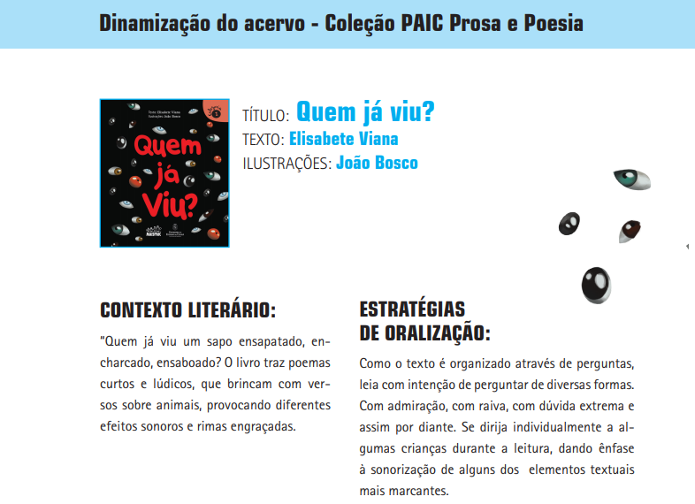

A orientação para a dinamização do acervo segue sempre a mesma estrutura: primeiro é apresentada uma imagem da capa do livro, com a indicação do *Título*, autor do *Texto* e *Ilustrações*. O *Contexto Literário* é explorado na sequência, quando as autoras do material realizam indicações breves a respeito do seu conteúdo. Certamente, a apresentação da seção *Estratégias de oralização* constitui o elemento singular dessa primeira parte, pois indica como o professor pode se comportar no momento da leitura ou contação de história com base no livro. A adaptação dessa orientação a outras atividades amplia as possibilidades de enriquecimento do trabalho com a literatura infantil. Na mesma página, são apresentados os *Campos de Experiência a serem explorados* no trabalho com a obra, conforme apresentado a seguir:

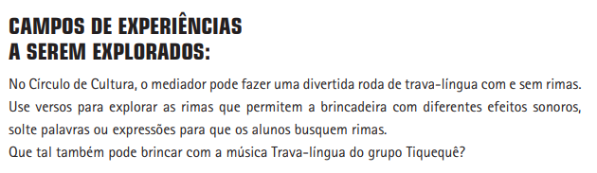

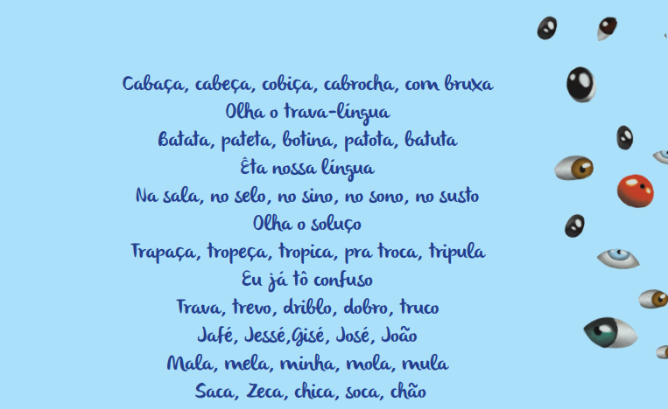

Para facilitar o trabalho do professor, a seção *Campos de Experiência a serem explorados* vem complementada pelo trava-língua indicado como recurso para atividade extensiva à leitura da obra. Observamos ainda a apresentação do conjunto de aspectos linguísticos que podem ser explorados pelo professor no trabalho com a obra e o trava-língua, de modo interativo e criativo, sem a necessidade de o professor reservar um tempo específico para explorar esses recursos, visto que eles constituem tanto a obra, quanto o texto.

Na sequência, os autores apresentam a seção *O que quer dizer?* Ao longo do *Caderno de Práticas Pedagógicas,* observamos que essa seção funciona como uma espécie de glossário, adotado para definir o(s) termo(s) desconhecido(s) ou pouco conhecido(s), presente(s) na obra. No caso específico da seção em análise, identificamos o conceito de trava-línguas.

A última seção do material, denominada *Também quero te dizer* aponta diálogos do título com outros recursos, conforme se observa no seguinte recorte:

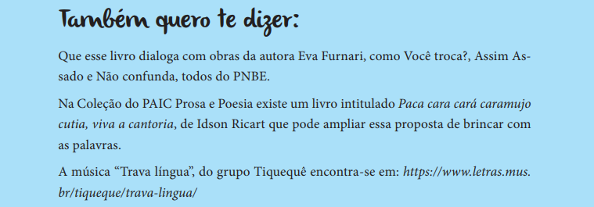

**Fonte: Caderno de Práticas Pedagógicas (2018, p. 34 e 35, com adaptações)**

Essa seção do *Caderno de Práticas Pedagógicas* explora as conexões existentes entre a obra da coleção *Paic: Prosa e Poesia* e outras obras literárias, além de tratar ainda de outros gêneros textuais, cujo conteúdo mantém uma relação de sentido com o título em foco. No caso específico da obra *Quem já viu?*, as autoras do Caderno apontam que este mantém relação de sentidos com os títulos *Você troca?*, *Assim Assado* e *Não Confunda*, todos de autoria da escritora Ana Furtado, distribuídos para as escolas públicas por meio do Programa Nacional Biblioteca na Escola. Essa indicação possibilita a localização desses títulos na escola pelo professor, na perspectiva de ampliar o trabalho com as obras literárias na perspectiva de fomentar o imaginário, a criatividade, como também de potencializar habilidades relativas ao perfil do leitor proficiente.

A seção *Também quero te dizer* informa ainda que o livro *Paca cara cará caramujo cutia, viva a cantoria*, distribuído nas escolas da rede pública municipal do Ceará, em coleção anterior da coleção *Paic: Prosa e Poesia* também dialoga com a obra que está sendo analisada. Por fim, a mesma seção indica o *site* onde o professor pode localizar vídeos no *YouTube* que podem ser utilizados pelo professor para otimizar o trabalho com o trava-língua.

A perspectiva dos consultores que elaboraram o *Caderno de Práticas Pedagógicas* é que as orientações organizadas e difundidas junto aos professores da Educação Infantil ao 5º ano do Ensino Fundamental possam ser vivenciadas como estratégias para otimização do uso do acervo, como também que possam servir como referência à criação e produtividade do professor.

**Conclusões**

A formação do leitor proficiente constitui um desafio ao professor da educação básica pública, visto que muitos concludentes ou egressos do ensino médio são identificados como analfabetos funcionais em resultados de pesquisas desenvolvidas por órgãos especialistas em levantamentos desse tipo como o Ibope Inteligência.

Ratificamos a importância de o professor da Educação Infantil e dos anos iniciais do Ensino Fundamental investir na leitura literária e contação de histórias como estratégias que viabilizam a ampliação do senso crítico da criança, primando sempre pelo imaginário e pela criatividade.

As ações de formação continuada, a distribuição de títulos literários, além da produção e discussão de estratégias de fomento ao trabalho com a literatura infantil realizada pela SEDUC-CE, indicam possibilidades de otimização do trabalho com essa modalidade, que fortalece o processo de formação de leitores.

**Referências**

ABRAMOVICH, F. **Literatura Infantil, Gostosuras e Bobices.** São Paulo: Scipione, 1997.

BETTELHEIM, B. **A psicanálise dos contos de fadas**. São Paulo: Paz e Terra S/A, 2009.

CEARÁ. **Caderno de Práticas Pedagógicas**. Disponível em <file:///C:/Users/USUARIO/Downloads/caderno_leitor.pdf>

CEARÁ. **Programa de Aprendizagem na Idade Certa. Eixo Literatura e Formação do Leitor**. Disponível em: <http://www.paic.seduc.ce.gov.br/index.php/o-paic/eixos-do-programa/eixo-deliteratura-infantil-e-formacao-de-leitores>

LAJOLO, M. **Do mundo da leitura para a leitura do mundo**. São Paulo: Ática, 2008.

MEIRELES, C. **Problemas da literatura infantil**. Rio de Janeiro: Nova Fronteira, 1984.

PAIVA, S. C. F.; OLIVEIRA, A. A. A literatura infantil no processo de formação do leitor. **Cadernos de Pedagogia**. São Carlos, Ano 4, v. 4, nº 7, jan.-jun. 2010, p. 22-36.

SOUZA, L. O.; BERNARDINO, A. D. A contação de histórias como estratégia pedagógica na educação infantil e ensino fundamental. **Revista Educere et Educare,** Vol. 6, nº 12, jul./dez. 2011, p. 235-239.

ZILBERMAN, R. O papel da literatura na escola. **Revista Via Atlântica**, nº 14, dez. 2008, p. 11-22.